第７節 泉州二次医療圏

第１項 泉州二次医療圏内の医療体制の現状と課題
１．地域の概況

（１）人口等の状況
○泉州二次医療圏は８市４町から構成されており、総人口は905,908人となっています。
また、高齢化率が一番高いのは岬町（36.4％）であり、一番低いのは和泉市（22.8％）となっています。

図表9-7-1 市町村別人口（2015年） | 図表9-7-2 市町村別高齢化率（2015年）
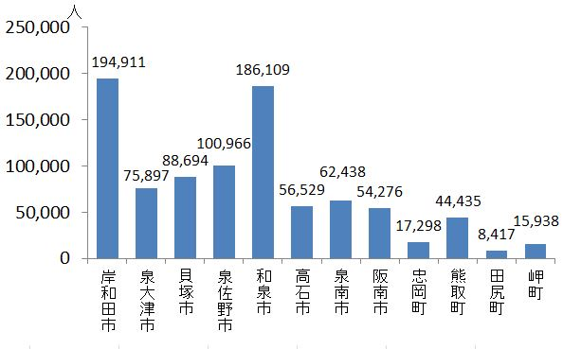 | 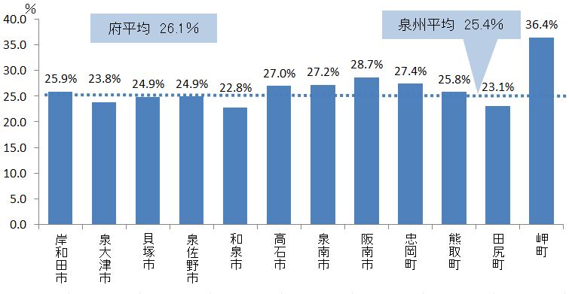
出典 総務省「国勢調査」
（２）将来人口推計
○人口は2010年をピークに減少傾向であると推計されています。
○高齢化率は2010年の21.4％から2040年には34.3％に増加すると推計されています。
図表9-7-3 将来人口と高齢化率の推計
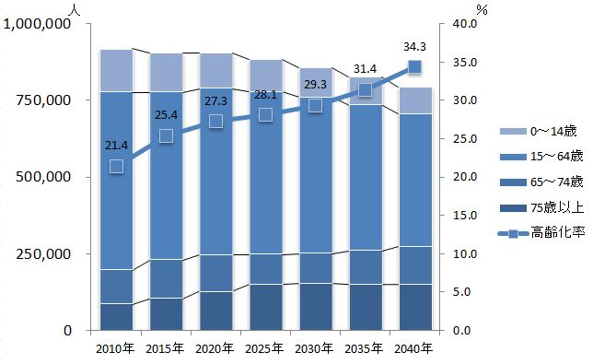 | 出典 2010年・2015年：総務省「国勢調査」・2020年以降：国立社会保障・人口問題研究所「日本の地域別将来推計人口」
（３）医療施設等の状況
○地域医療支援病院等一定の要件を満たす「主な医療施設の状況」は図表9-7-4、「診療報酬における機能に応じた病床の分類と介護施設等の状況」は図表9-7-5、「診療所の状況」は図表9-7-6のとおりです。
図表9-7-4 主な医療施設の状況
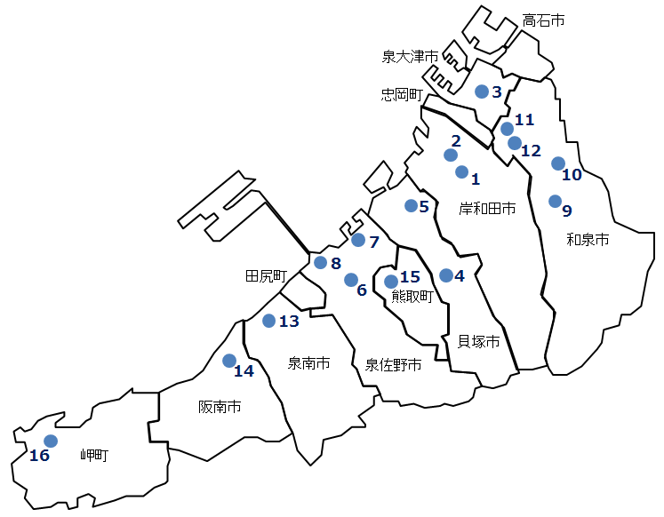

図表9-7-5 診療報酬における機能に応じた病床の分類と介護施設等の状況
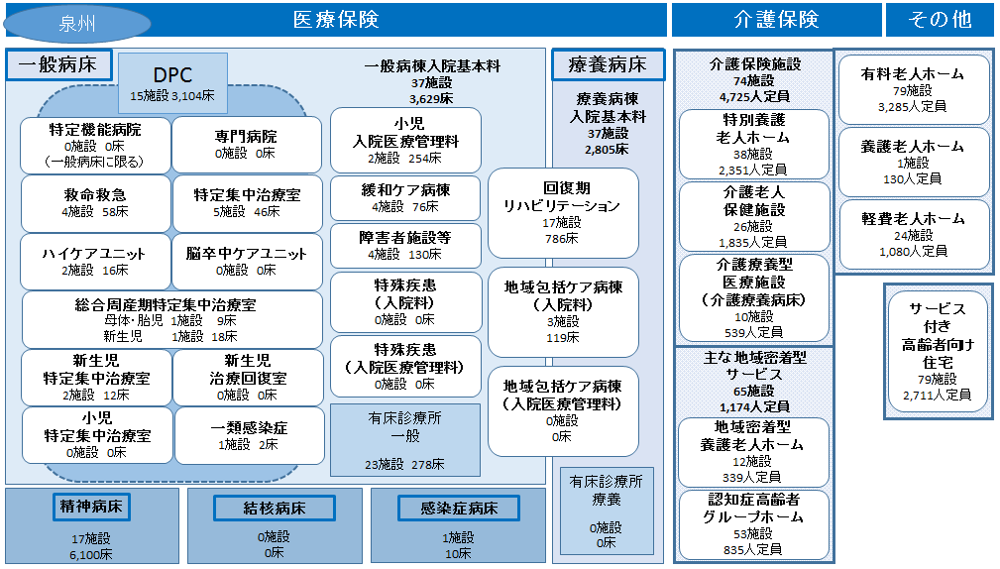
出典 中央社会保険医療協議会診療報酬調査専門組織（DPC評価分科会）審議会資料（2015年度3月現在）・病床機能報告（2016年7月1日時点の医療機能：2017年2月17日集計）・大阪府健康医療部資料（一類感染症は2017年6月16日現在、その他病床・有床診療所は2017年6月30日現在）・大阪府福祉部資料（認知症高齢者グループホームは2017年1月1日現在、その他施設は2017年4月1日現在）

○一般診療所は672施設、歯科診療所は442施設あります。

図表9-7-6 診療所の状況（2016年）
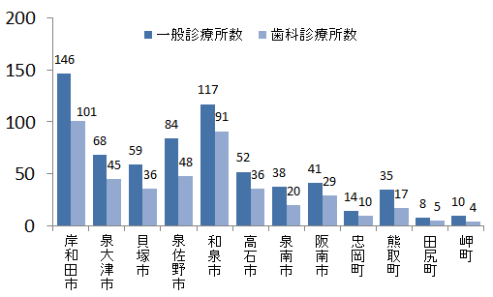
出典 厚生労働省「医療施設動態調査」

２．疾病・事業別の医療体制と受療状況
（主な現状と課題）
◆５疾病４事業における外来患者は、小児医療を除く全てにおいて、圏域外へ流出超過の傾向となっています。とくに糖尿病とがんに多い傾向が見られます。

◆５疾病４事業における入院患者の圏域内の自己完結率は、がんと小児医療を除くと80％以上となっています。その中でも周産期医療の自己完結率は、非常に高くなっています。

（１）医療体制
【がん】
○がん治療を行う病院（診療所）のうち、5大がん治療を行う病院（診療所）は、手術可能な病院が19施設（診療所は1施設）、化学療法可能な病院が24施設（診療所は9施設）、放射線療法可能な病院が8施設（診療所は1施設）あります。

○緩和ケアチームはがん診療拠点病院を含めた病院9施設（診療所は1施設）に設置され、緩和ケア病床数は人口10万人対6.7で、府平均を上回っています。

【脳卒中等の脳血管疾患】
○脳卒中等の脳血管疾患の急性期治療を行う病院のうち、脳動脈瘤根治術可能な病院が8施設、脳血管内手術が可能な病院が6施設、t-PA治療可能な病院が5施設あります。

○府内二次医療圏で人口10万人対の急性期治療を実施する病院は最も少なく、逆にリハビリテーションを実施する病院は最も多い状況です。

【心筋梗塞等の心血管疾患】
○心血管疾患の急性期治療を行う病院のうち、経皮的冠動脈形成術可能な病院が10施設、経皮的冠動脈ステント留置術可能な病院が10施設、冠動脈バイパス術可能な病院が4施設あります。

○府内二次医療圏で人口10万人対の集中治療室の病床数は府平均よりも少ないですが、入院患者の圏域内の自己完結率は高い状況です。

【糖尿病】
○糖尿病の治療を行う病院（診療所）のうち、インスリン療法可能な病院が46施設（診療所は176施設）あります。また、合併症治療については、網膜光凝固術可能な病院が14施設（診療所は29施設）、血液透析が可能な病院が16施設（診療所は11施設）あります。

○人口10万人対の糖尿病の治療、糖尿病重症化予防を行う病院は、府内二次医療圏の中でも多い状況です。

【精神疾患】
○地域連携拠点医療機関については、多様な精神疾患に対応するために、疾患ごとに定めており、統合失調症は17施設、認知症は13施設、うつ病は5施設となっています。

○泉州圏域は精神科病院数、病床数とも他圏域よりも多いため、圏域内はもとより圏域外からの急性期患者の入院需要に対応しています。

○長期入院患者の退院促進に関しては、圏域内市町が多いこと（府内最多の8市4町）に加え、圏域外からの患者も多く、他圏域に比べより一層の圏域内での連携・調整や圏域を超える対応が必要です。

【救急医療】
○初期救急医療機関は、医科4施設、歯科1施設あります。救急告示医療機関は、二次救急告示医療機関33施設、三次救急告示医療機関2施設あります。

○救急の入院患者の圏域内の自己完結率は84.6%と高い状況です。引き続き質的向上に取組む必要があります。

【災害医療】
○地域災害拠点病院として2施設、特定診療災害医療センターとして1施設が指定されています。

○救急病院の災害マニュアルの策定率は82%と府平均を上回っていますが、BCP策定率は6%で、府平均を下回っています。

○災害医療体制を確保するため、関係機関との連携促進に向けた取組を進めていく必要があります。
【周産期医療】
○分娩を取り扱っている施設は、病院8施設、診療所8施設、助産所3施設あります。総合周産期母子医療センターとして1施設指定、地域周産期母子医療センターとして2施設認定されています。

○産科のオープンシステム、セミオープンシステムを病院4施設で実施しており、地域医療機関と連携した分娩対応により、安全な周産期医療の提供につながっています。

【小児医療】
○小児科病床を有する病院が9施設あります。小児初期救急医療機関は3施設、二次救急医療機関は7施設あります。

○二次救急医療機関が輪番制で小児科治療を365日行える体制を構築し、小児救急体制が確保されています。

○2016年度の在宅医療的ケア児の支援実績は124人で、うち人工呼吸器装着児は29人でした（2016年南ブロック保健所（大阪府和泉保健所・岸和田保健所・泉佐野保健所）調べ）。

（２）患者の受療状況
【外来患者の流出入の状況（2015年度 国保・後期高齢者レセプト）】
○泉州二次医療圏において、圏域外への患者流出割合は5％から20％程度となっており、圏域内の自己完結率は高くなっていますが、小児医療を除く多くの医療で、流出超過となっています。
図表9-7-8 圏域における外来患者の「流入－流出」
（件数）
図表9-7-7 外来患者の流出（割合）
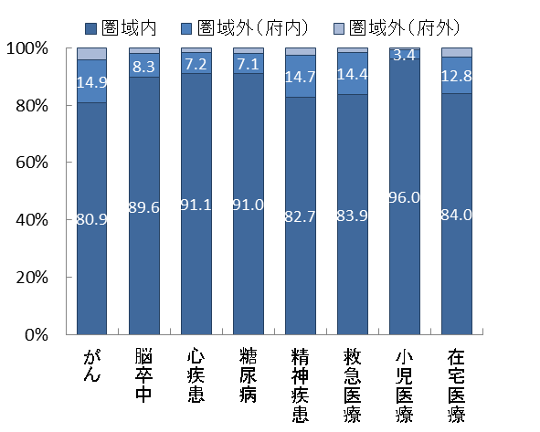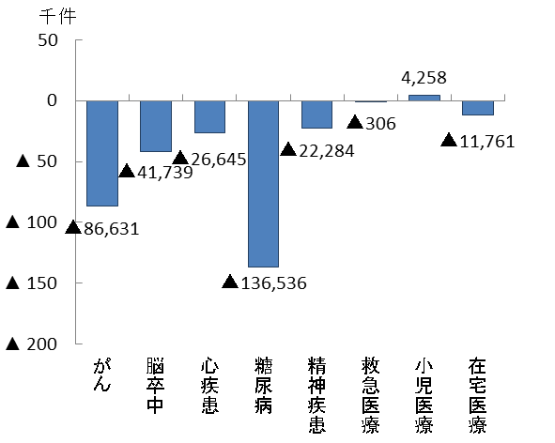
出典 厚生労働省「データブックDisk1」
【入院患者の流出入の状況（2015年度 国保・後期高齢者レセプト）】
○泉州二次医療圏において、圏域外への患者流出割合は５％から20％程度となっており、多くの医療で圏域内の自己完結率は高くなっていますが、がんと脳卒中、心疾患、糖尿病、救急医療、在宅医療では流出超過となっています。

図表9-7-10 圏域における入院患者の「流入－流出」
（件数）
図表9-7-9 入院患者の流出（割合）
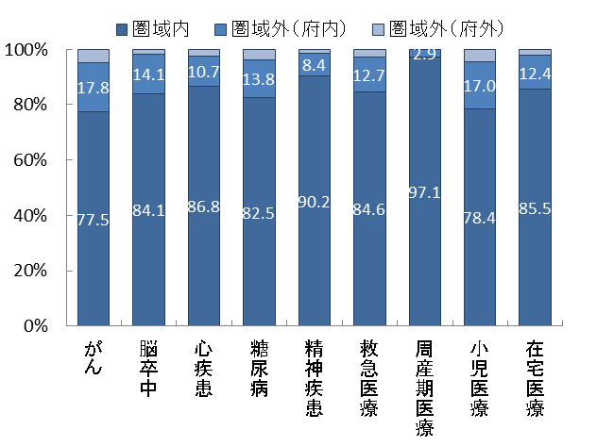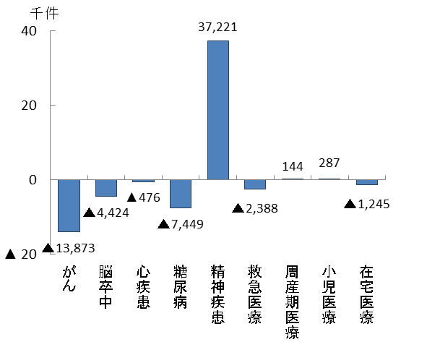
出典 厚生労働省「データブックDisk1」

３．地域医療構想（将来のあるべき病床機能）
（主な現状と課題）
◆今後さらに増加する医療需要の中でも特に回復期の需要が増加すると見込まれています。

◆これからの超高齢社会に対応するために、関係者間での情報共有及び協議を進めながら、病床機能の分化・連携を図り、必要な医療機能の確保に取組んでいくことが求められます。

（１）医療需要の見込み
○2025年の１日当たりの入院医療需要は、「高度急性期」は745人/日、「急性期」は2,198人/日、「回復期」は2,361人/日、「慢性期」は2,321人/日となる見込みです。

○高度急性期、急性期、回復期については、2030年頃まで医療需要が増加することが見込まれています。その後、減少に転じますが、2040年においても2025年と同程度の入院医療需要となることが予想されています。

図表9-7-11 病床機能ごとの医療需要の見込み
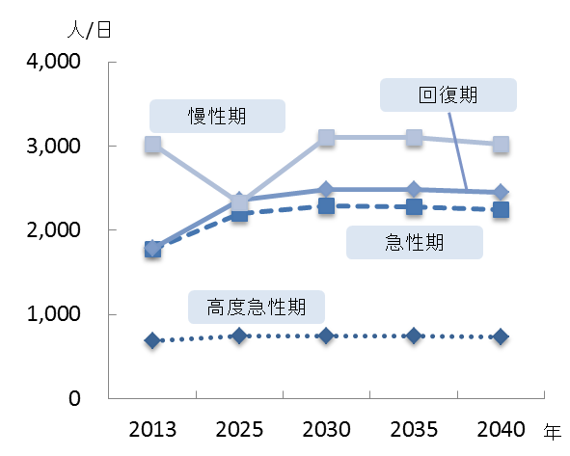

（２）病床数の必要量の見込み
○2025年の病床数の必要量は8,957床となり、2030年頃まで増加することが見込まれています。その後、減少に転じますが、2040年においても2025年以上の病床数の必要量となることが予想されています。
図表9-7-12 病床機能ごとの病床数の必要量の見込み
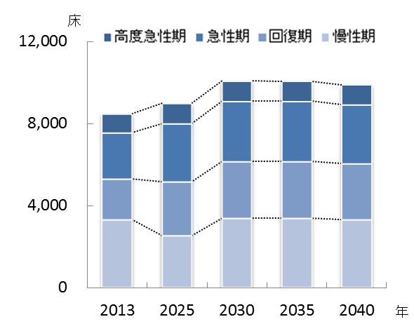

（３）病床機能報告の結果
○2016年度の病床機能報告では、83施設、8,896床が報告対象であり、報告の結果、高度急性期が932床、急性期が3,265床、回復期が931床、慢性期3,479床となっていました。また、医療機関の自主的な報告となっていますので、同じ入院基本料でも報告の仕方に差異が認められました。

図表9-7-13 2016年度病床機能報告（入院基本料ごと※の病床機能区分：割合）
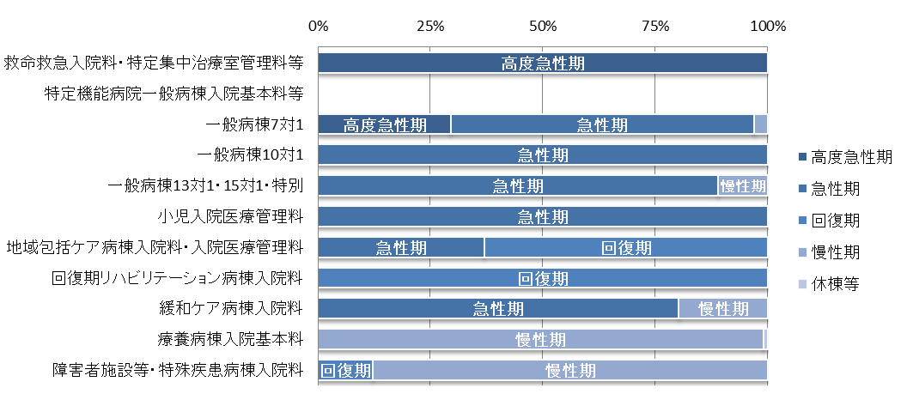
※入院基本料の区分は、（第4章「地域医療構想」参照）
図表9-7-14 2016年度病床機能報告（病床機能区分ごとの入院基本料※：割合）
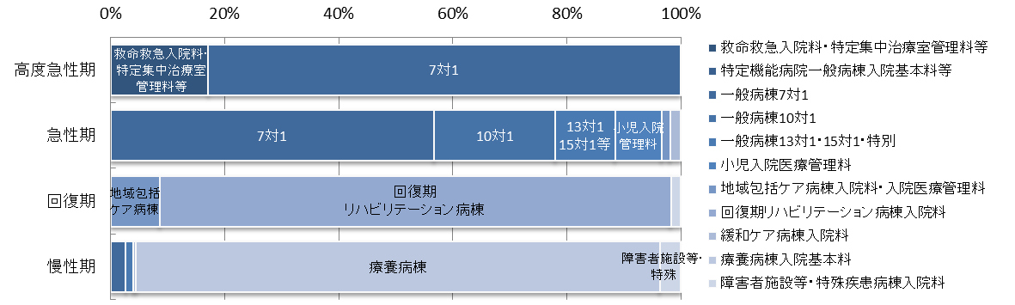
※入院基本料の区分は、（第4章「地域医療構想」参照）

（４）病床機能報告の推移と病床数の必要量
○2025年に必要な病床機能を確保していくために、病床機能報告の実態を分析の上、2025年病床数の必要量の機能区分ごとの割合（高度急性期11.1％、急性期31.5％、回復期29.3％、慢性期28.2％）を目安に、病床機能のあり方を検討していく必要があります。
図表9-7-15 病床機能報告と病床数の必要量の病床機能区分ごとの比較（割合）
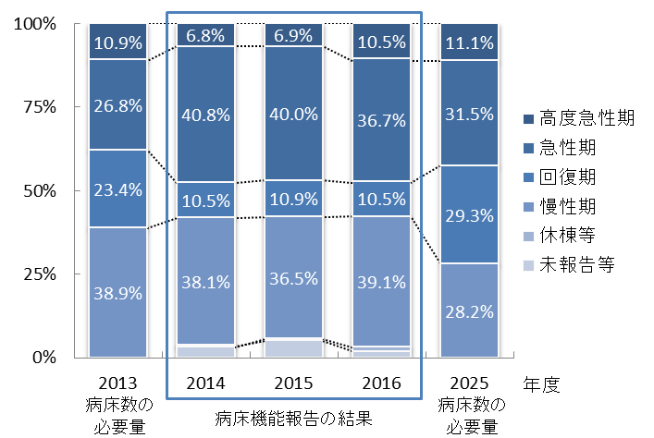
４．在宅医療
（主な現状と課題）
◆在宅医療資源の地域による偏在があり、圏域内の医療機関との連携はもとより、広域連携等により安定した診療提供体制の確保を図る必要があります。

◆在宅療養支援病院数及び在宅療養後方支援病院数は一定確保されていますが、緊急時や重症患者の受入れが困難な場合があるため、受入れ体制システムを構築する必要があります。

◆地区医師会、市町は多職種連携会議や研修会等を開催し、顔の見える関係づくりに努めていますが、職種間の役割理解が不十分なため、連携が有効に機能するよう職種間の理解を深める必要があります。

（１）在宅医療等の需要の見込み
○在宅医療等の需要は2030年頃をピークに今後増加することが予想されています。
うち訪問診療による在宅医療需要は、高齢化に伴う需要増に加え、地域医療構想の実現に向けた病床機能分化・連携に伴い生じる追加的需要を含んでいます。

○圏域内市町村における訪問診療分の需要の伸び率は、2025年までに1.50から2.18となっており、需要への体制整備が課題です。
図表9-7-17 訪問診療の需要見込み^{※３}
図表9-7-16 在宅医療等の需要の見込み
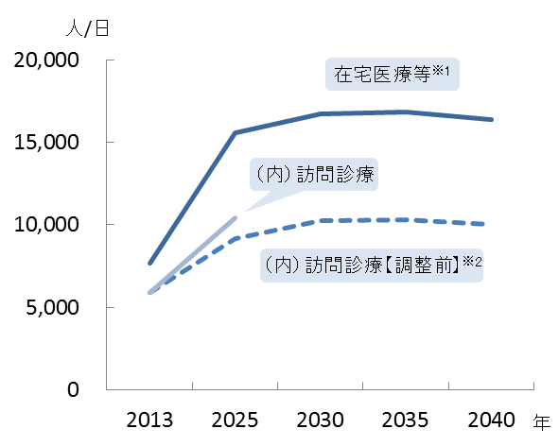

※1：2013年度の需要は、訪問診療分と2013年度の介護老人保健施設の月当たりの施設サービス利用者数（大阪府高齢者計画2012の検証より）の総計を参考値として掲載しています。
※2：地域医療構想の実現に向けた病床機能分化・連携に伴い生じる追加的需要による「訪問診療」分を追加する前の値となります。
※3:2020年（計画中間年）及び2023年（計画最終年）の需要見込みは2013年～2025年の伸び率等の按分により算定しています。

（２）在宅医療提供体制
○「主な在宅医療資源の状況」は図表9-7-18のとおりです。

○2017年に泉州在宅医療懇話会で行った「在宅医療に関するアンケート」（以下「アンケート」という）によると、緊急時や重症患者の受入れ等、後方支援体制に課題があり、在宅療養支援病院や在宅療養後方支援病院の機能を有効に発揮させる取組が必要とされています。
図表9-7-18 主な在宅医療資源の状況

 | 訪問診療を実施している  診療所 |  | 在宅療養支援診療所 |  | 再掲）機能強化型 |  | 在宅療養支援病院 |  | 再掲）機能強化型 |  | 在宅療養後方支援病院
 | 訪問診療を実施している  診療所 | （人口１０万人対） | 在宅療養支援診療所 | （人口１０万人対） | 再掲）機能強化型 | （人口１０万人対） | 在宅療養支援病院 | （人口１０万人対） | 再掲）機能強化型 | （人口１０万人対） | 在宅療養後方支援病院 | （人口１０万人対）
岸和田市 | 22 | 11.3 | 34 | 17.4 | 9 | 4.6 | 4 | 2.05 | 2 | 1.03 | 0 | 0
泉大津市 | 17 | 22.4 | 15 | 19.8 | 4 | 5.3 | 1 | 1.32 | 0 | 0 | 0 | 0
貝塚市 | 12 | 13.5 | 7 | 7.9 | 1 | 1.1 | 2 | 2.25 | 0 | 0 | 0 | 0
泉佐野市 | 25 | 24.8 | 13 | 12.9 | 7 | 6.9 | 1 | 0.99 | 0 | 0 | 1 | 0.99
和泉市 | 29 | 15.6 | 28 | 15.0 | 3 | 1.6 | 5 | 2.69 | 1 | 0.54 | 1 | 0.54
高石市 | 15 | 26.5 | 11 | 19.5 | 3 | 5.3 | 3 | 5.31 | 1 | 1.77 | 0 | 0
泉南市 | 10 | 16.0 | 2 | 3.2 | 0 | 0 | 3 | 4.80 | 1 | 1.60 | 0 | 0
阪南市 | 10 | 18.4 | 7 | 12.9 | 1 | 1.8 | 1 | 1.84 | 0 | 0 | 0 | 0
忠岡町 | 6 | 34.7 | 4 | 23.1 | 1 | 5.8 | 0 | 0 | 0 | 0 | 0 | 0
熊取町 | 6 | 13.5 | 4 | 9.0 | 3 | 6.8 | 0 | 0 | 0 | 0 | 0 | 0
田尻町 | 2 | 23.8 | 4 | 47.5 | 0 | 0.0 | 0 | 0 | 0 | 0 | 0 | 0
岬町 | 5 | 31.4 | 2 | 12.5 | 0 | 0.0 | 0 | 0 | 0 | 0 | 1 | 6.27
泉州 | 159 | 17.6 | 131 | 14.5 | 32 | 3.5 | 20 | 2.21 | 5 | 0.55 | 3 | 0.33
大阪府 | 1,990 | 22.5 | 1,859 | 21.0 | 332 | 3.8 | 110 | 1.24 | 46 | 0.52 | 33 | 0.37

 | 退院支援加算届出施設数 |  | 訪問診療を実施している  歯科診療所（居宅） |  | 訪問診療を実施している  歯科診療所（施設） |  | 在宅療養支援歯科診療所 |  | 在宅患者調剤加算の  届出薬局 |  | 訪問看護ステーション |  | 再掲）機能強化型
  心血管疾患の急性期治療を行う
  病院数
  心血管疾患の急性期治療を行う  病院数 | （人口１０万人対）
  10 | 1.0
  8 | 1.1
  15 | 1.3
  13 | 1.5
  8 | 1.3
  10 | 1.2
  10 | 1.1
  43 | 1.6
  117 | 1.3
 | 退院支援加算届出施設数 | （人口１０万人対） | 訪問診療を実施している  歯科診療所（居宅） | （人口１０万人対） | 訪問診療を実施している  歯科診療所（施設） | （人口１０万人対） |  | （人口１０万人対） | 在宅患者調剤加算の  届出薬局 | （人口１０万人対） | 訪問看護ステーション | （人口１０万人対） | 再掲）機能強化型 | （人口１０万人対）
岸和田市 | 7 | 3.6 | 12 | 6.2 | 13 | 6.7 | 20 | 10.3 | 34 | 17.4 | 23 | 11.8 | 0 | 0
泉大津市 | 2 | 2.6 | 4 | 5.3 | 5 | 6.6 | 10 | 13.2 | 8 | 10.5 | 7 | 9.2 | 0 | 0
貝塚市 | 2 | 2.3 | 11 | 12.4 | 8 | 9.0 | 8 | 9.0 | 4 | 4.5 | 13 | 14.7 | 0 | 0
泉佐野市 | 3 | 3.0 | 10 | 9.9 | 9 | 8.9 | 14 | 13.9 | 11 | 10.9 | 15 | 14.9 | 0 | 0
和泉市 | 4 | 2.1 | 11 | 5.9 | 12 | 6.4 | 16 | 8.6 | 17 | 9.1 | 18 | 9.7 | 0 | 0
高石市 | 1 | 1.8 | 6 | 10.6 | 10 | 17.7 | 13 | 23.0 | 14 | 24.8 | 6 | 10.6 | 0 | 0
泉南市 | 2 | 3.2 | 4 | 6.4 | 6 | 9.6 | 6 | 9.6 | 2 | 3.2 | 7 | 11.2 | 0 | 0
阪南市 | 1 | 1.8 | 5 | 9.2 | 3 | 5.5 | 5 | 9.2 | 5 | 9.2 | 6 | 11.1 | 1 | 1.84
忠岡町 | 2 | 11.6 | 2 | 11.6 | 2 | 11.6 | 4 | 23.1 | 2 | 11.6 | 0 | 0 | 0 | 0
熊取町 | 1 | 2.3 | 3 | 6.8 | 4 | 9.0 | 2 | 4.5 | 11 | 24.8 | 7 | 15.8 | 1 | 2.25
田尻町 | 0 | 0 | 2 | 23.8 | 3 | 35.6 | 0 | 0 | 0 | 0 | 0 | 0 | 0 | 0
岬町 | 0 | 0 | 1 | 6.3 | 1 | 6.3 | 1 | 6.3 | 1 | 6.3 | 2 | 12.5 | 0 | 0
泉州 | 25 | 2.8 | 71 | 7.8 | 76 | 8.4 | 99 | 10.9 | 109 | 12.0 | 104 | 11.5 | 2 | 0.22
大阪府 | 248 | 2.8 | 835 | 9.4 | 710 | 8.0 | 1,041 | 11.8 | 1,366 | 15.5 | 1,008 | 11.4 | 33 | 0.37
※「訪問診療を実施している診療所」は2014年10月現在、その他については2017年4月現在の状況
※「人口10万人対」算出に用いた人口は、大阪府総務部「大阪府の推計人口（2014年10月1日現在）」

（３）医療と介護の連携
【圏域の状況】
○アンケートによると、医師の60％が他職種と連携した訪問診療の経験がなく、歯科医師の50％、薬剤師の70％が他職種との具体的な連携方法が知りたいと希望しており、職種間の理解や多職種間の連携が不足しています。

【岸和田市】
○定期的な外来通院が途絶えた場合に医療機関と地域包括支援センターが連携し、地域包括支援センター職員が自宅訪問し、安否確認をする「暮らしの安心プロジェクト」に取組んでいます。

【泉大津市】
○「在宅医療推進協議会」に参画し、医療と介護の連携に向けた協議を行っています。また、医療と介護のネットワーク「イカロスネット」では、関係機関が日常的に連携し、市民啓発等も含めた事業を実施しています。

【貝塚市】
○多職種協働の連携を促進するため、「在宅医療・介護連携推進懇話会」（つげさん在宅ネット）を開催し、医療・介護関係者が顔の見える関係づくりに努めています。また「多職種連携研修会」でグループワーク等を実施、各々の専門性や業務内容を理解する場を提供しています。

【泉佐野市】
○隣接の田尻町及び泉佐野市の地域包括支援センターが中心となり、多職種連携会議を開催し、在宅医療・介護連携に必要な社会資源の把握、連携の課題の抽出と対応策の検討を中心にグループワークや研修会で検討を進めています。

【和泉市】
○「和泉市市民を中心とした医療と介護の連携推進条例」のもと「和泉市医療と介護の連携推進審議会」を設置しています。2017年度より在宅医療・介護連携コーディネーターを配置し、市民ニーズに即した体制強化・連携深化に向け、取組んでいます。

【高石市】
○「医師会医療介護連携支援室」を設置し、医療・介護に関する住民の相談に応じています。
また、さらなる連携強化に向け、医師会・歯科医師会・薬剤師会・地域包括支援センター等が参加する「連携推進会議」を市が主催で開催しています。

【泉南市】
○主治医・副主治医制を用いた医師会在宅チームが結成され、在宅看取りの基盤整備が出来ています。多職種連携会議ではICT検証班と認知症初期集中支援チーム検討班を立ち上げ、ICT検証班では泉佐野泉南医師会が推奨しているサイボウズLiveの利用を多職種に広めています。

【阪南市】
○多職種連携会議「はなてぃネット」では、在宅医療・介護連携について検討し、認知症、ターミナルケア研修会を開催しています。認知症初期集中支援チームでは事例検討を行っています。また、市民向けに在宅医療・地域包括ケアについての公開講座を実施しています。

【忠岡町】
○「在宅医療推進協議会」に参画し、医療と介護の連携に向けた協議を行っています。また、医療と介護のネットワーク「イカロスネット」では、関係機関が日常的に連携し、研修・講演会等の事業を実施しています。

【熊取町】
○従前からの医療介護ネットワーク連絡会を母体とし、さらなる施策の推進を図るため、「医療介護ネットワーク検討委員会」を設置しています。検討委員会で研修会や多職種へのアンケート調査を検討する等PDCAサイクルで継続的に在宅医療・介護連携を推進する体制を構築していきます。

【田尻町】
○人口規模が小さく、医療機関、医療・介護事業所、マンパワーも少ないため、泉佐野市と共同で多職種連携会議を開催し、医療と介護の連携について検討しています。また、地域包括支援センターを中心に在宅医療の啓発として住民向け講演会を開催しています。

【岬町】
○2015年度に多職種連携会議を立ち上げ、会議を通じて顔の見える関係づくりに努めています。多職種連携の研修会を近隣の自治体と合同で開催し、また、在宅医療の住民向け講演会を開催し啓発に努めています。

【泉佐野市・泉南市・阪南市・熊取町・田尻町・岬町】
○泉佐野市以南の３市３町では、在宅医療・介護の提供体制の充実に向けて協働で取組を進めています。

第２項 泉州二次医療圏における今後の取組（方向性）
○本項では計画中間年（2020年度）までの取組について記載しています。
（１）地域医療構想の推進（病床の機能分化・連携の推進）
・「大阪府泉州保健医療協議会」等において、地域で必要となる医療機能を検討するため、高齢化の影響で需要が見込まれる疾患を中心に医療提供体制の現状分析と経年的評価に取組みます。
・圏域内の病院関係者に対し、病床機能報告の結果や医療提供体制の現状等及び不足している医療機能について情報提供する場を設置するとともに、医療機関の自主的な取組をさらに支援します。

（２）在宅医療の充実
・安定した在宅医療を提供するため、訪問診療や訪問看護等の拡充を図るとともに、緊急時や重症患者の受入れ等の後方支援のシステムづくりを支援します。
・医療・介護関係者による会議や研修を通じて、職種間の役割理解を深め、多職種連携を促進する取組を引き続き推進していきます。

（３）地域における課題への対策
【がん】
・がんの医療体制の充実に向け、「泉州がん診療連携（ネットワーク）協議会」を通じて、病病・病診連携をさらに進めます。
・がん対策についての情報やがんに関する医療機能、特に緩和ケアに関する情報の収集を行い、府民への情報発信に活かします。

【脳卒中等の脳血管疾患、心筋梗塞等の心血管疾患、糖尿病】
・生活習慣病の発症・重症化予防のため、生涯を通じた健康づくりについて、地域と職域の連携を深め、健康課題の分析・事業の実施に取組みます。
・脳卒中等の脳血管疾患については、泉州地域リハ地域支援センターを事務局とした、「脳卒中地域連携パス（泉州版）運用会議」等において急性期から回復期及び在宅にむけた医療連携を引き続き推進していきます。
・心筋梗塞等の心血管疾患については、再発予防も含めた医療連携の推進に引き続き取組みます。
・糖尿病については、糖尿病性腎症等の重症化予防のため、医科・歯科・薬科等様々な関係機関が関わる体制構築に引き続き取組みます。

【精神疾患】
・精神科の医療資源の優位性を生かし、診療所を含む各医療機関が連携し、多様な精神疾患に対応できる医療を提供できるよう、協議の場を設けて意見交換を行います。
・長期入院患者の退院促進については、長期入院精神障がい者退院促進事業を活用した地域移行への取組を進めます。
・医療機関や福祉関係事業所、保健所、市町村等が重層的に連携できるよう、保健所ごとの協議の場を設置し、併せて市町村ごとの協議の場の設置を働きかけることで、精神障がいにも対応した地域包括ケアシステムの構築に向けたネットワークづくりに取組みます。

【救急医療】
・メディカルコントロール（MC）協議会と救急懇話会の連携により、救急医療体制の質的向上に取組んでいきます。
・ORIONシステムの活用や、消防機関の実態調査等により救急搬送状況の調査・分析に努めるとともに、必要に応じて傷病者の搬送及び受入れの実施に関する基準を改正します。

【災害医療】
・災害拠点病院が開催する大規模災害時医療連携プロジェクト会議を通じて、関係機関との連携体制を構築していきます。
・関係機関が共同して災害対策訓練を実施し、災害マニュアルの実効性を確認します。
・研修会や会議等の場を活用し、医療機関に災害マニュアルやBCPの策定を促します。

【周産期医療、小児医療】
・医療的ケア児を含む慢性疾患・障がい児等の支援体制の整備に向けて、周産期や小児医療機関、在宅医、地域関係機関等が、入院中から在宅療養まで継続して支援が行えるよう連携システムの強化を図ります。
・妊娠期からの児童虐待発生予防、早期発見に向けて、管内市町と共に周産期医療機関等と地域関係機関が連携し、支援が必要と判断された子どもと保護者への支援体制の充実を図ります。

○計画中間年（2020年度）以降、計画最終年（2023年度）までの取組については、計画中間年までの取組を踏まえ、検討し、実施していきます。

地域医療構想（将来のあるべき病床機能）
（１）病床機能報告の結果
図表9-7-19 2016年度病床機能報告（入院基本料ごとの病床機能区分：病床数）

図表9-7-20 2016年度病床機能報告（入院基本料ごとの病床機能区分：割合）

（２）病床機能報告の推移と病床数の必要量
図表9-7-21 病床機能報告と病床数の必要量の病床機能区分ごとの比較（病床数）
図表9-7-22 病床機能報告と病床数の必要量の病床機能区分ごとの比較（割合）

